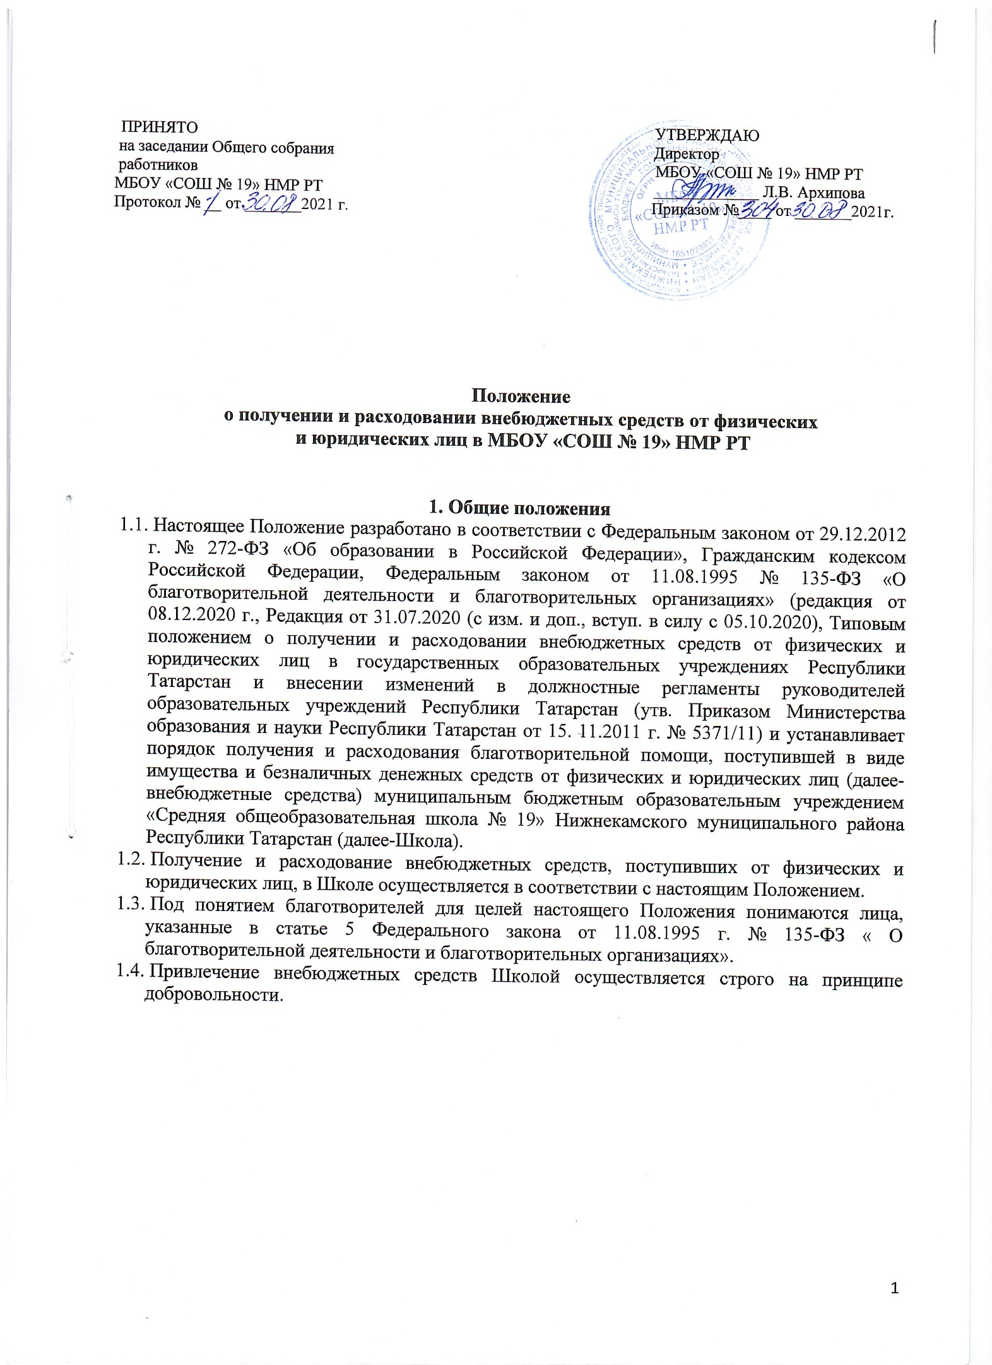
1.5.Настоящее Положение Руководитель Школы (далее – руководитель) не вправе ограничивать благотворителя в свободе выбора цели благотворительной деятельности.
1.6.Расходование привлеченных внебюджетных средств осуществляется на нужды Школы в соответствии с требованиями законодательства.

Получение внебюджетных средств от физических и юридических лиц
  - Руководитель осуществляет контроль:
- за недопущением неправомерных действий со стороны администрации и работников Школы, в том числе родительских комитетов;
- за соблюдением требований законодательства при привлечении внебюджетных средств от благотворителей.
  - Оказание благотворительной помощи в виде денежных средств осуществляется путем перечисления их благотворителями на расчетный счет Школы.
Руководитель, администрация и сотрудники Школы не вправе принимать от благотворителей наличные денежные средства.
  - В течение 10 календарных дней со дня перечисления денежных средств на расчетный счет Школы, благотворитель вправе обратиться в Школу с обращением (по желанию - с приложением квитанции о внесении денежных средств), в котором указывает целевое назначение перечисленных им денежных средств.
В случае поступления от благотворителя обращения с указанием целевого назначения перечисленных им средств, в течение 30 календарных дней со дня поступления такого обращения Комиссией Школы, созданной в порядке, установленном пунктом 3.1. Положения, в протоколе заседания фиксируется цель благотворительной помощи согласно обращению благотворителя, а также сроки, способы и порядок расходования поступивших денежных средств. Заверенная Школой копия протокола вручается благотворителю либо направляется по почте в течение трех дней с момента проведения заседания.
  - В случае поступления денежных средств на благотворительные цели на расчетный счет Школы и отсутствия в течение 10 календарных дней с момента поступления денежных средств обращения со стороны благотворителя, Комиссией Школы составляется протокол, в котором указываются сроки, способы и порядок расходования поступивших денежных средств. В этом случае целевое назначение поступивших денежных средств определяется Комиссией Школы с учетом предложений, высказанных руководителем Школы и членами Комиссии. Указанные средства направляются Комиссией исключительно на нужды Школы. Заверенная Школой копия протокола для ознакомления размещается на сайте Школы.
  - Руководитель не вправе требовать от благотворителя представления квитанции или иного документа, свидетельствующего о зачислении денежных средств на расчетный счет Школы.

  - Благотворительная помощь, поступившая в Школу в виде имущества, приходуется Школой в порядке, установленном законодательством, в течение 10 календарных дней. Данная информация доводится до сведения благотворителя в письменном виде в течение трех дней с момента совершения указанных действий.

Расходование внебюджетных средств, поступивших от физических и юридических лиц
  - Расходование внебюджетных средств допускается только в соответствии с их целевым назначением, указанным в протоколе. Решение о расходовании внебюджетных средств принимается Комиссией Школы по расходованию внебюджетных средств (далее - Комиссия), которая состоит не менее, чем из 5 человек, включая председателя Комиссии. В состав Комиссии включаются представители от органов самоуправления Школы (не менее одного человека от Совета родителей и одного человека от Совета обучающихся), не менее двух представителей от родительской общественности Школы, не входящих в состав органов самоуправления Школы, и не менее одного представителя от учредителя Школы. Решение об избрании представителей в состав Комиссии принимается на Общем собрании (конференции) работников с участием представителей Совета родителей и родительской общественности, работников Школы, Совета обучающихся и оформляется протоколом. Данный протокол направляется учредителю Школы, который назначает своего представителя и утверждает состав Комиссии соответствующим локальным актом. Комиссия из своего состава избирает председателя. Председателем избирается лицо, в отношении которого проголосовали все члены Комиссии. В случае, если Комиссией не избран председатель в течение 10 календарных дней после утверждения состава Комиссии учредителем Школы, то Комиссия назначает председателем иное лицо, не входящее в состав Комиссии и не являющееся работником Школы. Избрание председателя Комиссии оформляется протоколом Комиссии и подписывается всеми членами Комиссии. Руководитель не вправе входить в состав Комиссии, но при этом вправе представлять предложения по целевому расходованию внебюджетных средств, а также по поставщикам и исполнителям. Кроме того, данные предложения могут быть представлены учредителем, участниками образовательного процесса и представителями общественности. Информация о времени и месте проведения заседания Комиссии размещается в общедоступном месте Школы не менее чем за 5 календарных дней до начала заседания Комиссии. Заседание Комиссии является открытым. Заседание Комиссии считается правомочным, если на нем присутствуют все члены Комиссии. Решение о расходовании внебюджетных средств от благотворителей принимается Комиссией коллегиально и оформляется протоколом, в котором в обязательном порядке указывается размер привлеченных внебюджетных средств, цели расходования и сумма, подлежащая расходованию на указанные цели. Решение считается принятым, если за него проголосовали все члены Комиссии.
  - По истечении срока использования внебюджетных средств, указанного в протоколе, Комиссией составляется протокол об использовании внебюджетных средств с указанием в нем следующих данных: наименование юридического лица, у которого были приобретены товары, работы и услуги, адрес фактического местонахождения и номера телефонов (если физическое лицо, то его фамилия, имя, отчество и его паспортные

данные, адрес регистрации по месту жительства и фактического нахождения, номера телефонов), полная информация обоснования цены, по которой были приобретены товары, работы и услуги на примере не менее 3-х потенциальных поставщиков, с указанием полного наименования юридического лица либо фамилии, имени, отчества физического лица и его паспортных данных, их фактическое и юридическое местонахождение, номера телефонов, а также их цена на приобретенные товары, работы и услуги. Протокол, указанный в абзаце первом настоящего пункта, утверждается председателем Комиссии и подписывается всеми членами Комиссии в течение 7 календарных дней со дня освоения внебюджетных средств. Протокол о расходовании внебюджетных средств, не соответствующий требованиям настоящего Положения и законодательству, должен быть отменен Комиссией по письменному требованию руководителя или учредителя Школы. Протокол расходования внебюджетных средств после его подписания размещается на сайте Школы для ознакомления.
  - Копия протокола, указанного в пункте З.2 передается руководителю для составления им отчета о расходовании внебюджетных средств. Составление руководителем отчета о расходовании внебюджетных средств производится в течение 30 календарных дней после их использования.
  - Руководитель по запросу благотворителя обязан предоставить ему полную информацию о расходовании и возможность осуществления контроля за процессом расходования внесенных им безналичных денежных средств, использования имущества, представленного благотворителем.
  - Руководитель составляет ежегодный публичный отчет о привлечении и расходовании внебюджетных средств, который подлежит согласованию с учредителем Школы.

Направления и порядок расходования средств из дополнительных источников финансирования.
  - Финансовые средства, поступившие в лицевой счет Школы расходуется в соответствии с данным Положением.
  - Решение вопросов привлечения и расходования средств дополнительных источников финансирования принимает комиссия Школы по расходованию внебюджетных средств, действующего в соответствии с Уставом Школы и Положением о Комиссии Школы по расходованию внебюджетных средств. Комиссия Школы по расходованию внебюджетных средств оформляет свое решение протоколом. Комиссия Школы по расходованию внебюджетных средств предоставляет ежегодный отчет общественности о поступлении и расходовании средств из дополнительных источников финансирования.
  - Средства из дополнительных источников финансирования распределяются в зависимости от их назначения следующим образом:
    - Благотворительные пожертвования. Благотворительные пожертвования осуществляются на основе добровольности и свободы выбора цели.

- Благотворительные пожертвования на развитие Школы:
Поступившие средства расходуются на развитие и поддержание материально- технической базы Школы (решение хозяйственных вопросов, связанных с проведением ремонтно-строительных, сантехнических и других работ приобретение оборудования и материалов для проведения ремонтно-строительных, сантехнических и других работ; приобретение мебели; приобретение предметов, материалов, пособий для осуществления учебно-воспитательного процесса).
- Руководитель осуществляет контроль: - за недопущением неправомерных действий со стороны администрации и работников Школы, в том числе родительских комитетов по принуждению родителей (законных представителей), учащихся школы к внесению внебюджетных средств; - за соблюдением требований законодательства при привлечении внебюджетных средств от благотворителей.
- Денежные взносы, полученные целевым назначением, расходуются в соответствии с обозначенной целью.
- Если целевое назначение взноса не указано или указано «Взнос на функционирование и развитие Школы», то денежное средства расходуются в соответствии с п.4.3.1 данного Положения.
- Имущество, полученное от физических и юридических лиц в виде благотворительного пожертвования, поступает в оперативное управление Школы и учитывается в балансе в установленном порядке.
- Школа при исполнении плана финансово-хозяйственной деятельности самостоятельно в расходовании средств, полученных за счет средств из дополнительных источников финансирования.
    - Средства, полученные от сдачи в аренду помещений.

- Согласно ст.296 Гражданского кодекса Российской Федерации Учреждение в отношении закрепленного за ним имущества осуществляет в пределах, установленных законом, в соответствии с целями своей деятельности, зданиями собственника и назначением имущества права владения, пользования и распоряжения им. В соответствии с п. «и» Федерального закона №273-ФЗ от 29.12.2012 г. «Об образовании в Российской Федерации» Школа вправе выступать в качестве арендодателя имущества. В Уставе Школы урегулирован порядок деятельности учреждения по сдаче имущества, как форма использования имущества, закрепленного за образовательным учреждением.
- Согласно Федеральному закону п.4 ст.13 № ФЗ-124 от 24.07.1998 г. «Об основных гарантиях прав ребенка в Российской Федерации» заключению договора аренды должна предшествовать экспертная оценка последствий такого договора для обеспечения образования, воспитания детей, которая проводится учредителем.
- Договор аренды должен соответствовать требованиям главы 34 Гражданского кодекса Российской Федерации, Договор аренды недвижимого имущества - зданий, сооружений, помещений учреждения, заключенный на срок не менее года, подлежит

государственной регистрации и считается заключенным с момента такой регистрации (п.
2 ст. 651 ГК РФ). При сдаче в аренду помещений, к договору аренды недвижимого имущества, представляемому на государственную регистрацию прав, прилагаются поэтажные планы, на которых обозначаются сдаваемые в аренду помещения с указанием размера арендуемой площади.
- Школа является бюджетной организацией. В соответствии с Бюджетным кодексом Российской Федерации доходы бюджетного учреждения, полученные от приносящей доход деятельности, после уплаты налогов и сборов учитываются в плане финансово-хозяйственной деятельности учреждения как доходы от использования имущества, находящегося в муниципальной собственности, либо как доходы от оказания платных дополнительных образовательных услуг. Школа имеет право на использование этих средств в полном объеме.
- Порядок расходования средств, полученных от сдачи в аренду помещений Школы. Средства, полученные от сдачи в аренду помещений Школы, расходуются на: - развитие в совершенствование образовательного процесса; - развитие материально- технической базы Школы; - приобретение подписных изданий; - проведение ремонтных и аварийных работ. 50% направляются на формирование фонда оплаты труда в соответствии с письмом Министерства финансов Республики Татарстан № 21-53-02/3533 от 29.05.2013 г. «О внебюджетных средствах бюджетных и автономных учреждений».
- Денежные средства, поступающие от арендаторов в качестве возмещения коммунальных и эксплуатационных услуг, связанных с содержанием арендованного имущества Школой направляются поставщикам таких услуг. 4.3.3. Родительские взносы за питание расходуются исключительно на приобретение продуктов питания для учащихся.
    - Прочие внебюджетные поступления (от сдачи макулатуры, металлолома и т.п.) расходуются на укрепление материально-технической базы Школы.

5. Формы контроля за соблюдением требований настоящего Положения
  - Руководителем обеспечивается представление учредителю Школы и благотворителю отчета о расходовании внебюджетных средств в срок не позднее, чем 30 календарных дней после использования средств, а также ежегодное представление публичных отчетов о привлечении и расходовании внебюджетных средств, подтвержденных соответствующими документами (далее - публичный отчет).
  - Ежегодное представление публичного отчета осуществляется путем размещения его на сайте Школы в сети Интернет, либо при его отсутствии на сайте вышестоящей организации.
  - Указанные в пункте 4.1. настоящего Положения отчеты должны в обязательным порядке содержать: - полное обоснование цены, по которой были приобретены товары, работы и услуги на примере не менее 3-х потенциальных поставщиков; - полное наименование юридического лица, у которого были приобретены товары, работы и услуги, а также адрес фактического местонахождения и номера
телефонов (если физическое лицо, то его фамилия, имя, отчество и его паспортные данные, адрес регистрации по месту жительства и фактического нахождения, номера телефонов).

6. Порядок обжалования действий (бездействия) должностных лиц, по получению и расходованию внебюджетных средств
  - Благотворители вправе обжаловать решения, принятые в ходе получения и расходования внебюджетных средств, действия и бездействия должностных лиц в досудебном порядке (в Исполнительный комитет Нижнекамского муниципального района) и (или) в судебном порядке.
  - Благотворитель вправе сообщить о нарушении его прав и законных интересов при принятии противоправных решений, действиях или бездействии должностных лиц, нарушении положений настоящего Положения в контрольно-надзорные органы.

Рассмотрение обращений о нарушении требований настоящего Положения
  - В случае поступления письменного обращения учредителю Школы о нарушении требований настоящего Положения и действующего законодательства при получении и расходовании внебюджетных средств от физических и юридических лиц, на учредителя Школы возлагается обязанность проведения служебной проверки по указанному в нем факту.
  - Для проведения служебной проверки учредителем Школы создаются комиссия, в состав которой входят представители учредителя и Школы.
За нарушения требований настоящего Положения при получении и расходовании внебюджетных средств руководители несут ответственность в соответствии с действующим законодательством

8. Порядок внесения изменений в положение и прекращения его действия
8.1. В настоящее Положение могут вноситься изменения и дополнения и дополнения, вызванные изменением законодательства и появлением новых нормативно-правовых документов.
8.2. Настоящее Положение действует со дня утверждения и до принятия нового Положения.



